课程名称 | 数据结构
实验项目编号 | 3009B3010 | 实验项目名称 | 图的最短路径算法实现及应用
实验学时 | 2学时 | 实验日期 | 第15周2024.6.3
实验地点 | 计算机应用技术实验室 | 指导教师 | 程红林
班级 | 23软件 | 姓名 | 赵雨豪 | 学号 | 23090200137
一、实验目的
1．使学生熟悉最短路径算法实现。2．掌握带权图的存储结构和处理方法。二、实验环境
1.硬件：每个学生需配备计算机一台。
2.软件：windows 操作系统+ C、C++等。
三、实验要求
1．能够独立完成带权图的存储和最短路径的生成。2、熟练掌握并实现图的最短路径Dijkstra和Floyd算法及其应用。 3、完成要求的竞赛题目（实际工程应用）：参见题目描述。
- 实验内容
1．在自己的U盘的“姓名+学号”文件夹中创建“实验6”文件夹，本次实验的所有程序和数据都要求存储到本文件夹中。 2．现在假设我国铁路交通图如下（权值表示距离），请用合适的存储结构将下图存储到计算机中方便进行处理。3．现在想以最小的代价从武汉出发到达其他城市目的地，请用Dijkstra和Floyd算法分别实现要求的路径。 4.完成如下问题的程序设计思路框架及说明、代码编写、调试及运行结果抓图（抓图时不需要抓输入数据，只抓运行的输出结果！形式如：TEST1:****;TEST2:****）:测试数据参照附件。4665: 畅通工程时间限制 : 1.000 sec 内存限制 : 128 MB题目描述魔法世界的道路四通八达，不过路多了也不好，每次要从一个城镇到另一个城镇时，都有许多种道路方案可以选择，而某些方案要比另一些方案行走的距离要短很多，这让行人很困扰。 现在已知起点和终点，请你计算出要从起点到终点，最短需要行走多少距离。输入第一行包含两个正整数N和M（0＜N＜200，0＜M＜1 000），分别代表现有城镇的数目和已修建的道路的数目。城镇分别以0～N－1编号。接下来是M行道路信息。每一行有三个整数A，B，X（0≤A，B＜N，A≠B，0＜X＜10 000），表示城镇A和城镇B之间有一条长度为X的双向道路。 再接下一行有两个整数S，T（0≤S，T＜N），分别代表起点和终点。输出输出最短需要行走的距离。如果不存在从S到T的路线，就输出-1。样例输入 3 30 1 10 2 31 2 10 2样例输出 2五、报告要求
1．认真书写实验报告，格式规范。报告中应写清姓名、学号、实验日期、实验题目、实验目的、实验要求、实验原理（系统主要工作流程图）。2．报告中应书写主要源程序，且源程序中要有注释。3．报告最后包含实验总结和体会。 4．如未调试通过或结果不正确，试分析原因，利用课余时间独立完成，完成后方可书写实验报告。 5.实验结果报告要分析所应用的算法解决实际问题的复杂度、问题规模及可行性分析：如果不能在适当的时间内解决，请把自己解决这个问题的思路或者流程图画出来。六、代码如下：
Dijkstra算法求解问题的代码
#include<bits/stdc++.h>
#define inf 0x3f3f3f

using namespace std;
typedef long long ll;
const int N=505+50;
const int MAX=2e5+50;

int n,m,v;
int dis[MAX],vis[MAX];
int c[N][N];

void init() //初始化
{
memset(dis,inf,sizeof dis); //设原点到所有点的距离为无穷大
memset(c,inf,sizeof c);
memset(vis,0,sizeof vis);
}

void dijkstra()
{
for(int i=1;i<=n;i++) dis[i]=c[v][i];
dis[v]=0; //设置到自身距离为0
vis[v]=1; //标记自身
for(int i=1;i<n;i++)
{
int u;
int temp=inf;
for(int j=1;j<=n;j++) //查找与自身直接相连的点的最小距离的点
{
if(!vis[j] && dis[j]<temp)
{
temp=dis[j];
u=j;
}
}
vis[u]=1; //标记该点
for(int j=1;j<=m;j++)
{
if(!vis[j] && c[u][j]<inf) //找一个未使用的点并且与u有相连的边
{
int newdis=c[u][j]+dis[u];
if(newdis<dis[j]) dis[j]=newdis;更新最小距离
}
}
}
}

int main()
{
init();
cin>>n>>m;
v=1;
for(int i=1;i<=m;i++) //读入
{
int x,y,t;
cin>>x>>y>>t;
c[x][y]=c[y][x]=t; //存图
}
dijkstra();
for(int i=2;i<=n;i++) cout<<i<<' '<<dis[i]<<'\n';输出
}
Floyd算法求解问题的代码
#include<bits/stdc++.h>
#define inf 0x3f3f3f

using namespace std;
typedef long long ll;
const int N=505+50;

int n,m,v;
int path[N][N];//记录路径
int g[N][N]; //存图

void init() //初始化
{
memset(g,inf,sizeof g);
memset(path,-1,sizeof path); //设原点到所有点的距离为无穷大
for(int i=0;i<=N;i++)
g[i][i]=0; //设到自己为0
}

void floyd()
{
for(int k=1;k<=n;k++) //中间值
{
for(int i=1;i<=n;i++) //横坐标
{
for(int j=1;j<=n;j++) //纵坐标
{
if(g[i][k]+g[k][j]<g[i][j]) //以k为中间点，找到更小的距离
{
g[i][j]=g[i][k]+g[k][j];
path[i][j]=k; //更新中间点
}
}
}
}
}

int main()
{
init();
cin>>n>>m;
for(int i=1;i<=m;i++) //读入
{
int x,y,t;
cin>>x>>y>>t;
g[x][y]=g[y][x]=t; //存图
}
floyd();
for(int i=2;i<=n;i++) cout<<i<<' '<<g[1][i]<<'\n';//输出
}
例题代码
- 运行结果截图
#include<bits/stdc++.h>
#define inf 0x3f3f3f

using namespace std;
typedef long long ll;
const int N=505+50;
const int MAX=2e5+50;

int n,m,v,t;
int dis[MAX],vis[MAX];
int c[N][N];

void init() //初始化
{
memset(dis,inf,sizeof dis); //设原点到所有点的距离为无穷大
memset(c,inf,sizeof c);
memset(vis,0,sizeof vis);
}

void dijkstra()
{
for(int i=1;i<=n;i++) dis[i]=c[v][i];
dis[v]=0; //与自己距离为0
vis[v]=1; //标记自身
for(int i=1;i<n;i++)
{
int u;
int temp=inf;
for(int j=1;j<=n;j++) 查找与原点直接相连并且距离最小的边的点
{
if(!vis[j] && dis[j]<temp)
{
temp=dis[j];
u=j;
}
}
vis[u]=1; //标记该点
for(int j=1;j<=n;j++)
{
if(!vis[j] && c[u][j]<inf) //找一个未使用过的并且与u有边的点
{
int newdis=c[u][j]+dis[u];
if(newdis<dis[j]) dis[j]=newdis; //更新最小距离
}
}
}
}

int main()
{
init();
cin>>n>>m;
for(int i=1;i<=m;i++) //读入
{
int x,y,t;
cin>>x>>y>>t;
c[x][y]=c[y][x]=t; //存图
}
cin>>v>>t;
dijkstra();
if(dis[t]<inf) cout<<dis[t];
else cout<<-1;
}
Test1 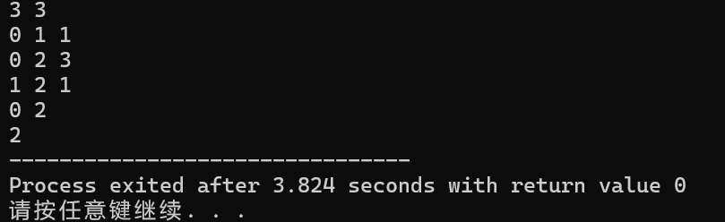

结果：正确

Test2 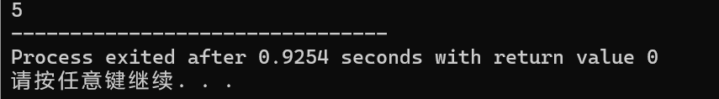

结果：正确

Teset3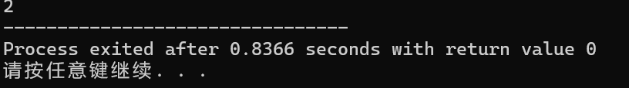

结果：正确

Teset4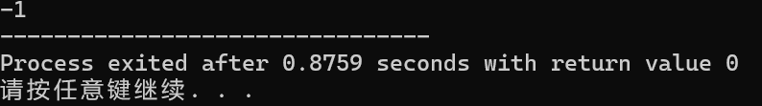

结果：正确

Teset5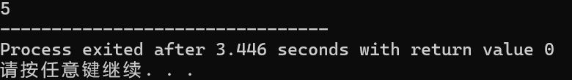

结果：正确

Teset6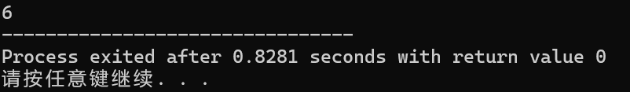

结果：正确

Teset7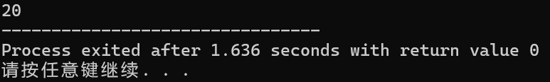

结果：正确

Teset8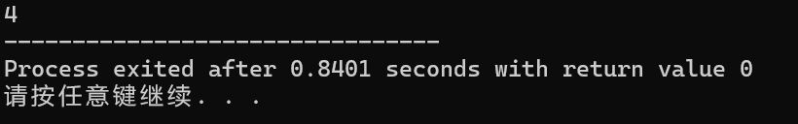结果：正确

Teset9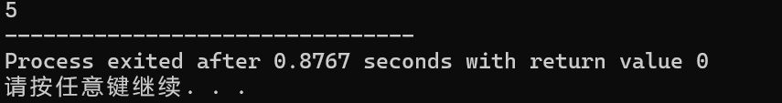

结果：正确

Teset10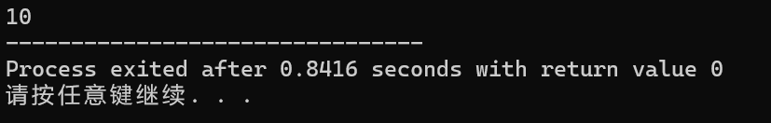

结果：正确

Teset11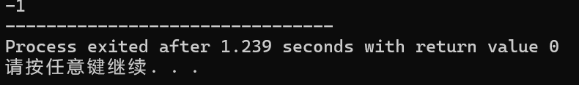
结果：正确

Teset12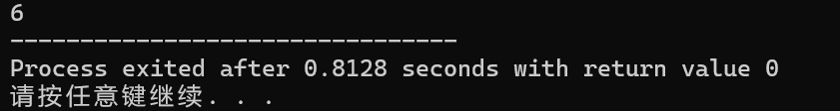

结果：正确

Teset13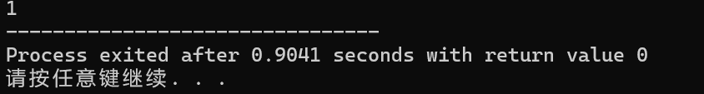

结果：正确

八、实验总结与体会：
通过本次实验，我感悟很深，任何小问题，所要考虑的问题，是很多的，不能片
面的去对待，从实验过程中，我的思维能力得到拓展，思考方式得以增加，对于问题的
考虑，还需要在接下来的学习中，不断加强，好好磨练自己。

